Márton-nap 2019. 11. 08.
A kincsesbányai Kazinczy Ferenc Tagiskola német nyelvi dráma szakkörének közreműködésével, a Német Nemzetiségi Önkormányzatnak és a Nyugdíjas klubnak szervezésében sváb hagyományt, a Márton-napi felvonulást elevenítették fel, liba-lakomával egybekötve. A falu óvodásaitól kezdve az iskolásokon át az idős sváb lakosokig szívesen vállaltak feladatot a megvalósításban.
A hűvös időben a falu főutcáján való vonulás után a Kultúrházban folytatódott a rendezvény.
A drámaszakkörösök német-magyar nyelvű színjátékkal elevenítették fel a Márton-napi legendát, az ovisok ünnepváró versekkel, dalokkal készültek.
Közös beszélgetés következett, anekdotázás, éneklés közben közeledtek egymáshoz idősek és fiatalok. A rendezvény végén együtt fogyasztották el a nyugdíjasok általkészített finomságokat.
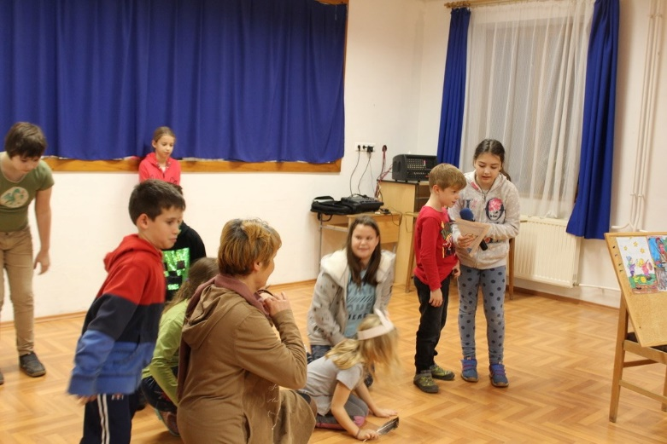
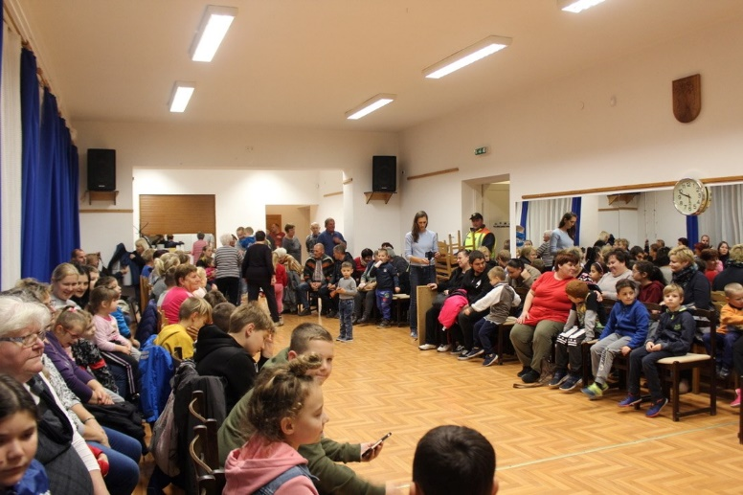
Köszönettel tartozunk Fekete Istvánné Heidi néninek, drámapedagógusunknak, valamint a kisiskolásoknak, Gömbösné Rostaházi Judit művelődésszervezőnek, és a Német Nemzetiségi Önkormányzat vezetőségének, a remek szervezésért, lebonyolításért, szereplésért.
